Для налаштування QoS спочтку встановлюємо утиліту iptable. Потім створюємо в кореневій папці скрипт qos.sh і записуємо туди наступні команди:

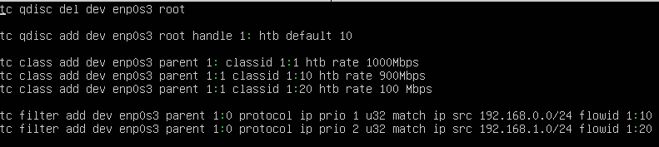

Надаємо права, запускаємо скрипт та встановлюємо утиліту iftop і після встановлення запустимо iftop:

